**МУНИЦИПАЛЬНОЕ БЮДЖЕТНОЕ ОБЩЕОБРАЗОВАТЕЛЬНОЕ УЧРЕЖДЕНИЕ**

**«ГИМНАЗИЯ № 6» ПРИВОЛЖСКОГО РАЙОНА ГОРОДА КАЗАНИ**

ПРАКТИЧЕСКОЕ ОПИСАНИЕ ОПЫТА РАБОТЫ

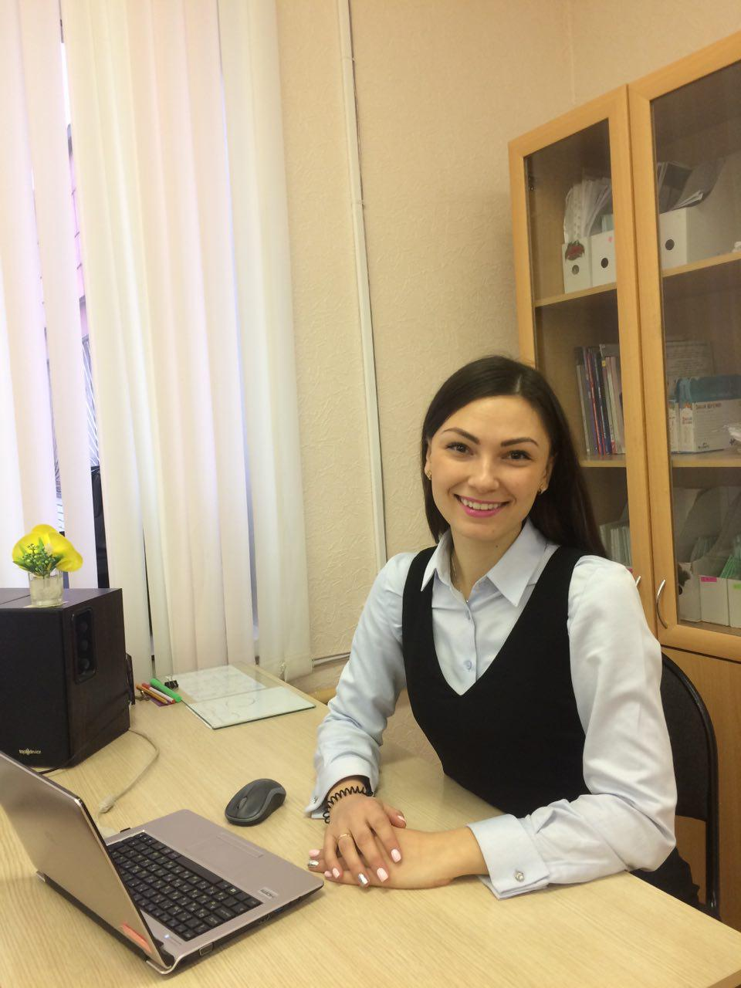

УЧИТЕЛЬ АНГЛИЙСКОГО ЯЗЫКА I КВ. КАТЕГОРИИ

КЛАССНЫЙ РУКОВОДИТЕЛЬ 11А КЛАССА

**РОСИХИНА АНАСТАСИЯ ДМИТРИЕВНА**

|  |  |
| --- | --- |
| Образование | Казанский (Приволжский) федеральный университет |
| Специальность | Учитель английского языка с дополнительной специальностью второй иностранный (немецкий) язык |
| Квалификация | Филолог |
| Педагогический стаж | 5 лет |
| Стаж работы в гимназии | 5 лет, с 2012 года |
| Должность  Классный руководитель  Жизненная концепция: | учитель английского языка  11 ”А” класса  **Все, что происходит в нашей жизни – неслучайно.**  **Каждое событие нам дано для того, чтобы стать лучше.**  **Каждый человек, которого мы встречаем на пути – светлячок!** |

Программа воспитательной работы

*“****Самообретени****е”*

Для учащихся 11 “А” класса

Классный руководитель: Росихина А.Д.

2017/2018 учебный год

**Пояснительная записка**

Возраст, который приходится на старшее звено в школе- очень важный и ответственный. Человек в этом возрасте ищет себя и сферу деятельности, в которой он может быть полезен обществу. В юношеском возрасте имеется актуальная потребность в нравственном самоопределении, т.е. в ориентации в системе жизненных целей и ценностей, поиск своего места в жизни. И главная задача классного руководителя, совместно со всеми субъектами воспитательного процесса – помочь сориентироваться старшеклассникам в этом водовороте, сделать правильный выбор, суметь найти  свою жизненную дорогу, без резких поворотов и ухаб,  помочь рождению индивидуальности. Название программы ***“Самообретение”*** обусловлено тем, что портрет выпускника– это собирательный образ и умение объединить все направления жизнедеятельности и жить с ними в гармонии и является залогом успеха. Задача классного руководителя-это позволить каждому учащемуся поверить в себя , дать ключ к его призванию и дать установку на то, что он будет счастливым. Ни для кого не секрет, мы можем дать детям только то, что имеем сами. Направления данной программы ориентированы не только на обучающихся, но и на личность классного руководителя. Развивая себя, развиваем других! Найти свое призвание, почувствовать себя частью мира , быть в гармонии с окружающими людьми и природой- это то, к чему мы будем идти в этой программе. И профессиональное самоопределение станет финальным пониманием каждого обучающегося в процессе тщательной самоорганизации и процесса самопознания.

В программе отражены основные цели, задачи, мероприятия по развитию индивидуальности, а также средства и механизмы, обеспечивающие их практическую реализацию. Программа носит комплексный характер, так как она дает возможность сочетания разных видов деятельности и форм работы, налаживания связей между урочной и внеурочной сферами жизни школьника, одновременного использования возможностей воспитания и дополнительного образования. И самое главное, при качественном объединении всех направлений, данная программа станет отличным ключом к воспитанию успешной, уверенной в себе, счастливой личности.

Прогнозируемый результат реализации программы: активизация процесса профессионального самоопределения, развитие способности к профессиональной адаптации в современных социально-экономических условиях; понимание учащимися необходимости вести здоровый образ жизни; развитие в себе таких качеств как милосердие, доброжелательность, толерантность, способность к сопереживанию, уважение человеческого достоинства и чужого мнения, бескорыстия и справедливости; повышение уровня психологических знаний, исследование собственных познавательных ресурсов и возможностей, соотнесение своих интересов, склонностей и способностей с требованиями профессиональной деятельности; осознание ценностей и сохранения семейных традиций.

Эффективное воспитание требует определенных методик, которые помогают приобрести необходимые знания, а также развить социальные и интеллектуальные навыки, требующиеся выпускникам школы. Добиться таких результатов помогут различные формы работы с учащимися: беседы и лекции, разнообразные классные часы, тренинги, коуч-сессии. Также

мероприятия, совместные с родителями, деловые и ролевые игры, викторины, конкурсы, встречи с интересными людьми, занятия-практикумы, тестирование, анкетирование, психологические тренинги, проектная работа, деловые игры и т.д.

**Цель программы:** оказание помощи старшеклассникам в личностном и профессиональном самоопределении, создание условий для разностороннего развития личности на основе усвоения общечеловеческих ценностей.

**Задачи:**

* составить целостное представление у учащихся о мире профессий;
* исследование собственных познавательных интересов, склонностей, способностей;
* создать благоприятный воспитательный климат, способствующий осмыслению и усвоению подростками нравственных норм, духовной культуры человечества, закрепление этих норм в их повседневном поведении;
* развитие творческой деятельности;
* способствовать сплочению классного коллектива.
* формирование портфолио как средства самоорганизации и саморазвития личности
* воспитать лидерские качества и привить активную жизненную позицию.

**Содержание программы**

**Подробно о направлениях работы**

**Активная гражданская позиция**

Данное направление повышает значимость жизненно важных ценностей учащихся в урочное и внеуорочное время. Повышает уровень социального сознания, формирует сознание гражданской идентичности. В рамках данного направления развивается умение заботиться об интересах общества. Ощущение причастности к своему краю , семье, школе воспитывает сознательность и ответственное отношение ко всему происходящему.

Проявление инициативы, направленной на улучшение обстоятельств и выражения своей активной гражданской позиции является одним из ключевых ориентиров данного направления. Здесь применяется ценностно-ориентированный подход. В рамках направления “Активная гражданская позиция” предусмотрены мероприятия, направленные на воспитание патриотизма.

**Мероприятия по реализации данного направления работы**

|  |  |
| --- | --- |
| **Этап реализации** | **Содержание деятельности** |
| 10 класс | -Участие в движении “Снежный десант”  -Развитие проекта школьного телевидения “Телескул”  -Моя страна- моя ответственность  -Чистый город- чистое будущее  -Благотворительная акция “Аллея выпускника”  -Школьные “субботники”  -Классный час «Честь имею»  -Классный час « Поэтом можешь ты не быть, но гражданином быть обязан» |
| 11 класс | -Дальнейшее развитие школьного телевидения “Телескул”  -Выставка по профессиональному самоопределению  -Традиционные встречи с родителями ”Герои рядом!”  -Подготовка мероприятия в честь Дня Победы  -Посещение музеев военно-патриотической направленности  -Акция «Спешите делать добро», «Неравнодушные сердца» |

**Успешное лидерство**

Данное направление позволяет развивать познавательную активность обучающихся посредством личного примера учителя. Использование навыков эффективной устной и письменной коммуникации даёт возможность демонстрировать навыки решения проблем . Данное направление направлено на развитие навыка проявления инициативы и организаторских способностей, работы в команде. Успешное лидерство позволит грамотно реализовывать проектную деятельность.

Также в этом направлении делается акцент на стремление к саморазвитию. Именно данное направление деятельности развивает лидерские способности, целеустремленность и уверенность в себе. Даёт возможность ставить перед собой самые амбициозные цели и идти к ним.

**Мероприятия по реализации данного направления работы**

|  |  |
| --- | --- |
| **Этап реализации** | **Содержание деятельности** |
| 10 класс | -Семинары от представителей родительского комитета на тему ”Успех в моей жизни”  -Коуч – сессия “Моё профессиональное предназначение”  -Верёвочные курсы  -Участие в конкурсе “Кадровый резерв РТ”  -Участие в конкурсе “Ученик года”  -Классный час на тему “Лидер или выскочка?”  -Декада психологии |
| 11 класс | -Участие в антикоррупционном квесте  -Участие в конкурсе на лучшее эссе “Мой путь к успеху”  -Мастер класс по теме “ Карта желаний  -Декада психологии  -Раскрытие потенциала у учащихся для работы в школьном телевидении ТЕЛЕСКУЛ  -Мастер класс “Ораторское искусство”  -Деловая игра “Кабинет министров” (обсуждение проблем в различных сферах республики Татарстан и поиск путей их решения) |

**Эмоциональный интеллект**

Основные составляющие данного направления:

* Самопознание
* Управление собой
* Эмпатия
* Управление взаимоотношениями

Развитие эмоционального интеллекта – это процесс, посредством которого приобретаются и эффективно применяются необходимые знания, установки и навыки, необходимые для контроля своих эмоций, для постановки целей и их достижения с проявлением эмпатии по отношению к окружающим. Это направление позволяет ,принимая ответственные решения, оставаться доброжелательным и спокойным. В целях целеполагания и выявления потребностей учащихся используются такие методы , как коуч-сессия и тренинги ( ПРИЛОЖЕНИЕ 1-3)

**Мероприятия по реализации данного направления работы**

|  |  |
| --- | --- |
| **Этап реализации** | **Содержание деятельности** |
| 10 класс | -Дни вежливости, добра, милосердия и сострадания  -Благотворительные ярмарки и ярмарки добра  -Регулярная помощь ветеранам  -Регулярная помощь детским домам  -Классный час о законах нравственности  - Конкурс рисунков “Я в этом мире и этот мир во мне” |
| 11 класс | -Благотворительная ярмарка в парке им. Горького, направленная на сбор средств в помощь фонда им. А.Вавиловой  -Тренинг “Целеполагание”  - Брифинг на тему “Самодисциплина”  -Просмотр фильма “В поисках счастья”, обсуждение и анализ проблемных ситуаций  - Мероприятие “Дипломатичные решения”  -Прохождение теста по выявлению уровня эмоционального интеллекта |

**Инновационная деятельность**

Понятие “инновация” означает новшество, новизну, изменение; инновация как средство и процесс предполагает введение чего-либо нового. Применительно к педагогическому процессу инновация озна­чает введение нового в цели, содержание, методы и формы обучения и воспитания, организацию совместной деятельности учителя и учащегося.Основным критерием инновации выступает новизна, имеющая равное отношение к оценке, как научных педагогических исследова­ний, так и передового педагогического опыта.

Развитие критического мышления у обучающихся служит основой для формирования навыка , способствующего созданию нового.

“Инновационность” выступает одним из важных критериев в оценивании проектной деятельности.

**Мероприятия по реализации данного направления работы**

|  |  |
| --- | --- |
| **Этап реализации** | **Содержание деятельности** |
| 10 класс | -Развитие проекта “Виртуальная реальность на уроках и внеурочной деятельности “  - Развитие критического мышления в формате “Брэйн ринг “по теме актуальных новостей  -Совместное чтение книг “Сила слова”, анализ прочитанного  - Мастер класс по теме “Проектная деятельность” (с дальнейшим выступлением с этой темой перед 3 “В” классом)  -Мозговой штурм “А что, если…?” |
| 11 класс | -Съёмка видео контента в формате 360 градусов для дальнейшего использования во внеурочной деятельности в рамках проекта “Виртуальная реальность на уроках и внеурочной деятельности”  -Онлайн семинар по прибретению навыков с целью совершенствования школьного телевидения “Телескул”  -Съёмка новостей для школьного телевидения в формате 360 градусов  -Дальнейшее развитие проекта по выявлению уровня владения английским языком на примере города Казани. (Проект ведётся с 2013 года, в 2015 году занял призовое место в Республиканском конкурсе “50 Инновационных идей РТ”) |

**Ответственность и наставничество**

Данное направление раскрывает эффективность взаимодействия с окружающими с целью передачи ценной информации. В рамках данного направления демонстрируется способность педагога оказывать своевременную помощь обучающимся на каждом этапе становления личности.

Следующий этап – это наставничество классного руководителя не только для учеников, но и для коллег. Педагог осуществляет консультирование в области педагогики психологии, оказывает методическую поддержку и помощь коллегам. Взаимодействуя и помогая коллегам, учитель своим личным примером демонстрирует важность данного направления. Помимо этого, в рамках данного направления предусмотрено оказание помощи родителям обучающихся в области педагогики и психологии. Обучающиеся являются наставниками у класса своей первой классной руководительницы, сопровождая их на пути к знаниям, оказывая необходимую психологическую поддержку или даже предметного характера. Данное направление включает в себя формирование портфолио ученика (ПРИЛОЖЕНИЕ 4).Ключевым аспектом в создании порфолио ученика является оказание помощи учащимся в самореализации личности, ориентированной на успех, готовой найти свое место во взрослом сообществе, способной принимать осознанные решения в ситуации выбора, умеющей ставить цели и достигать их, обладающей социально необходимыми качествами.

**Мероприятия по реализации данного направления работы**

|  |  |
| --- | --- |
| **Этап реализации** | **Содержание деятельности** |
| 10 класс | -Совместное мероприятие с 2 В классом ”День учителя”  -Мастер класс для 2 В класса на тему “Ораторское искусство” (организаторами выступают ученики 10 А класса)  -Помощь в подготовке концерта , посвященного дню первоклассника.  -Традиционные встречи с родителями ”Герои рядом!” |
| 11 класс | -Дальнейшее формирование портфолио, которое было сформировано в начальной школе  -Передача опыта и навыка ведения школьного телевидения “Телескул” 10В классу  - Традиционные встречи с родителями ”Герои рядом!”  -Помощь в организации деловых игр учителей “Сыграй на повышение!”  -Брифинг на тему “Каким должен быть наставник?” |

**Прогнозируемый результат реализации программы:**

* формирование мотивов осознанного и целенаправленного выбора будущей профессии;
* выявление уровня готовности к обучению, уверенности в выборе профессии;
* выявление соотношения интересов, склонностей и способностей уч-ся;
* формирование навыков нахождения и использования информации о выборе профессии для обучения;
* ознакомление с различными видами профессий;
* создание учащимися «профессионального портфолио».

Добиться таких результатов помогут различные формы и методы работы с учащимися, представленные ниже.

**Формы и методы воспитательной работы**

|  |  |  |
| --- | --- | --- |
| **Вид деятельности** | **Методы** | **Формы** |
| Классные часы | Диагностика,  Педагогическое наблюдение,  Метод убеждения,  Метод коллективного творчества,  Метод сотрудничества учащихся друг с другом,  с педагогом,  метод личного примера. | Заочные путешествия,  экскурсии, КВН, викторины, праздники, проекты,интеллектуальные и познавательные игры,  игры по аналогии телевизионных, беседы, деловые игры  круглые столы, лекции, тренинги, диагностики, практикумы ит.д. |
| Работа с родителями | Работа родительского комитета,  Родительские собрания,  Индивидуальная помощь  в вопросах  воспитания, работа с социальным  паспортом семьи, класса, посещение  семей, привлечение  родителей к участию и организации  мероприятий различного уровня, родительский патруль. |
| Участие в мероприятиях разного уровня | Выставки, фестивали, конкурсы  Разных направлений, научно-  Практические конференции, семинары,  слеты. |
| Взаимодействие с социумом | Экскурсии, встречи с людьми  разных профессий, организация  праздников, участие в мероприятиях разного направления и т.д. |
| Кружковая работа | Посещение детьми кружков и секций |
| Учебная деятельность | Интеграция содержания образования  и  воспитания |
| Ученическое самоуправление | Работа органов классного  самоуправления, классные собрания,  отчеты, участие в школьной жизни и работе Совета старшеклассников. |
| Индивидуальная  работа с детьми |  | Выявление  и развитие  интересов,  Таланта детей.  Индивидуальная работа с детьми,  имеющими  проблемы в воспитании. |

**Критерии эффективности воспитательной программы**

* Уровень сформированности классного коллектива
* Результаты коллективных или индивидуальных психолого-педагогических диагностик
* Уровень вовлеченности обучающихся в коллективно-творческую деятельность, в работу класса
* Уровень состояния психического и физического здоровья обучающихся
* Уровень удовлетворённости обучающихся и их родителей воспитательной моделью класса

**Портрет выпускника школы**

Ценностные ориентиры духовно-нравственного развития и воспитания определяются требованиями ФГОС и общим представлением о современном выпускнике школы.

Выпускник средней школы — это человек:

- любящий свой край и свою Родину, уважающий свой народ, его культуру и духовные традиции;

- осознающий и принимающий традиционные ценности семьи, российского гражданского общества, многонационального российского народа, человечества, осознающий свою сопричастность к судьбе Отечества;

- креативный и критически мыслящий, активно и целенаправленно познающий мир, осознающий ценность науки, труда и творчества для человека и общества, мотивированный на образование и самообразование в течение всей своей жизни;

- владеющий основами научных методов познания окружающего мира, мотивированный на творчество и современную инновационную деятельность;

- готовый к учебному сотрудничеству, способный осуществлять учебно-исследовательскую, проектную и информационную деятельность;

- осознающий себя личностью, социально активный, уважающий закон и правопорядок, выполняющий свои обязанности перед семьей, обществом, государством, человечеством;

- уважающий мнение других людей, умеющий вести конструктивный диалог, достигать взаимопонимания и успешно взаимодействовать;

- осознанно выполняющий и пропагандирующий правила здорового и экологически целесообразного образа жизни, безопасного для самого человека и других людей;

- подготовленный к осознанному выбору профессии, понимающий значение профессиональной деятельности для человека и общества, его устойчивого развити

ПРИЛОЖЕНИЕ 3

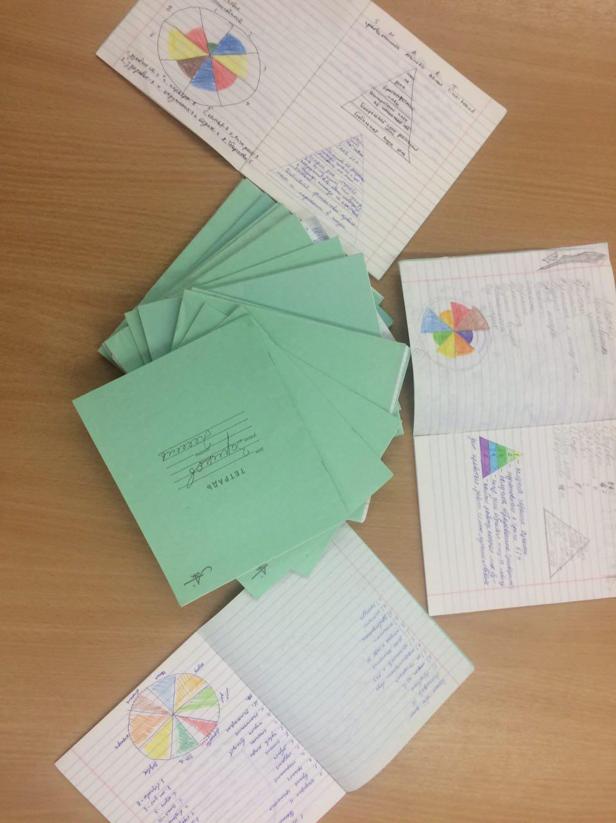

Выявление потребностей обучающихся

ПРИЛОЖЕНИЕ 4



Профессиональные портфолио учеников